## 1. Maxwellova rovnice (zákon celkového proudu, zobecněný Ampérův zákon)

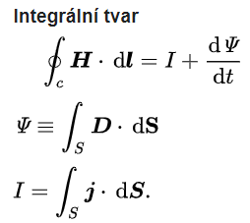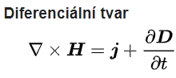

Křivka *c* obemyká plochu *S*. Parciálka navíc je tam pro nestacionární elektrické pole. I a j odpovídají volným proudům (aby to odpovídalo celkovým (volným + vázaným), muselo by být B místo H)

## 2. Maxwellova rovnice (zákon elektromagnetické indukce, Faradayův indukční zákon)

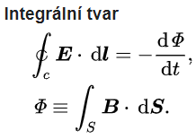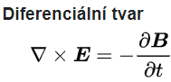

Vychází z Faradayova zákona - indukce napětí (ui) ve smyčce vodiče je rovna časové změně celkového magnetického toku, který smyčkou prochází: (Fi je tok magnetické indukce)

Magnetické pole je nestacionární, jinak by rot E = 0.

## 3. Maxwellova rovnice (Gaussův zákon elektrostatiky)

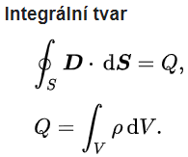 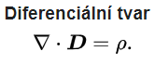

Intuitivní význam: Zdrojem elektrického pole jsou elektrické náboje.

## 4. Maxwellova rovnice (zákon spojitosti indukčního toku)

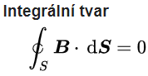 

Intuitivní význam: Neexistují magnetické monopóly.

## Další moudro

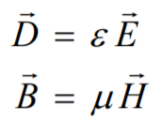 

Ve vakuu platí: 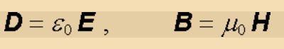

Pro většinu vodičů: 

(j … proudová hustota, sigma .. měrná vodivost [siemens na metr, tj. 1 / ohmmetr])

**El. intenzita, potenciál, napětí, náboj, práce**

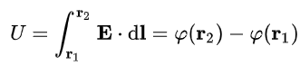 (ve statickém el. poli)

Potenciál v okolí bodového náboje: 

W = Q * U

**Kondenzátory**

Čím větší *εr*, tím lepší dielektrikum (izolant). Tím je větší kapacita kondenzátoru.